

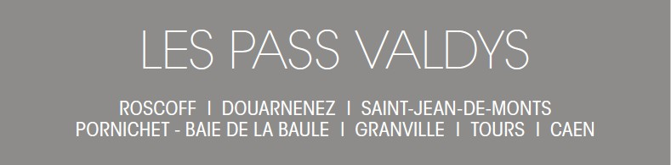
Thalasso- Spas

L’Asce 29 vous propose des journées ou séjours thalasso.
Commande à transmettre pour le 13 mai.
Les Pass seront envoyés en version e-billet sur votre boîte mail (veillez à bien renseigner votre adresse mail).
Ils ont une durée de validité d’un an à partir de la date de commande.
Veuillez accompagner cette fiche, dûment complétée, du règlement par chèque, à l’ordre de l’ASCE 29 à :

Véronique FERRELLOC – ASCE 29
Subdivision Phares et Balises
8 quai Commandant Malbert
29200 BREST
Tel : 02,21,09,58,07
Mail : veronique.ferrelloc@mer.gouv.fr

NOM : PRENOM :

n° ASCE :
SERVICE :
Tel :
Mel (pour la livraison des e-pass):

PASS JOURNEES ET SEJOURS
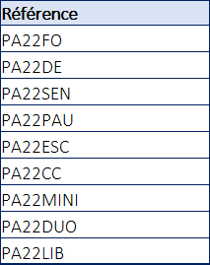
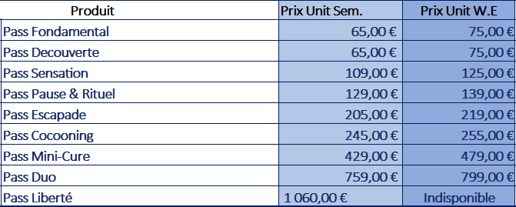
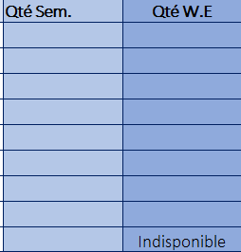
TOTAL
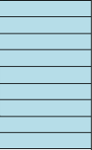
TOTAL : ……………………….

PASS FITNEO

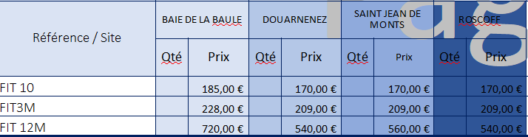

TOTAL

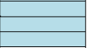
TOTAL : ………………...

Pour info, extrait des conditions générales de vente Valdys
Les pass ne sont pas nominatifs et peuvent être offerts.


